**НАУЧНО-ИССЛЕДОВАТЕЛЬСКАЯ РАБОТА**

**ПО МАТЕМАТИКЕ**

**Тема работы:**

**«Методы решения алгебраических уравнений высших степеней».**

**Выполнила:**

**Ушакова Анастасия Константиновна**

**учащаяся 11б класса**

**МБОУ «СШ № 45»**

**г. Норильска**

**Руководитель:**

**Веременко Людмила Леонидовна**

**Учитель математики**

**МБОУ «СШ № 45»**

**г. Норильска**

**г. Норильск, 2021 г**

**Оглавление**

|  |  |
| --- | --- |
| I. Введение…………………………………………………………… | 3 |
| II. Основная часть…………………………………………………… | 3-11 |
| III. Анкетирование учащихся……………………………………… | 11-12 |
| IV. Практическая часть……………………………………………… | 12-14 |
| V. Заключение……………………………………………………… | 15 |
| VI. Список используемых источников…………………………… | 16 |

1. **Введение**

Математическое образование, получаемое в общеобразовательной школе, является важнейшим компонентом общего образования и общей культуры современного человека. Практически все, что окружает современного человека – это все так или иначе связано с математикой. А последние достижения в физике, технике и информационных технологиях не оставляют никакого сомнения, что и в будущем положение вещей останется прежним. Поэтому решение многих практических задач сводится к решению различных видов уравнений, которые необходимо научиться решать.

**Актуальность проблемы :** отсутствие навыков решения уравнений высших степеней различными способами у учащихся мешает им успешно подготовиться к итоговой аттестации по математике и математическим олимпиадам, обучению в профильном математическом классе. При подготовке к экзамену в 9 классе я встретилась с уравнениями степени выше второй. Было понятно, что решать уравнения необходимо разложением на множители, но не все уравнения удавалось решить. Поэтому, обучаясь уже в 10 классе, я решила исследовать какие еще существуют методы решения уравнения.

**Гипотеза:** Знание методов решения различных уравнений значительно упростит нахождение корней, а также сэкономить время при решении уравнений.

**Объект исследования:** уравнения высших степеней

**Предмет исследования** – способы решения уравнений высших степеней.

**Методы исследования:**теоретические: изучение литературы по теме исследования, изучение тематических Интернет-ресурсов; анализ полученной информации; сравнение способов решения уравнений на удобство и рациональность.

**Цель**: Узнать какие методы решения высших степеней существуют; Научиться решать уравнения высших степеней различными способами.

**Задачи:**

1. Исследовать историю возникновения методов решений.
2. Найти различные методы и приёмы решения уравнений высших степеней
3. Практически выяснить, какой из способов более понятен для 9-ых классов.
4. **Основная часть**

**Историческая справка**

Решение уравнений высших степеней – история полная драматизма, разочарования и радости открытия. В течение почти 700 лет математики разных стран пытались найти приёмы решения уравнений третьей, четвёртой и более высоких степеней.

Только в 11 веке таджикский поэт и ученый Омар Хаям впервые решил уравнение III степени. Установить, существует ли формула для нахождения корней любого уравнения, пытались многие. В конце 18 века французский ученый Луи Лагранж пытался доказать невозможность алгоритма общих уравнений, а вначале 19 века француз Галуа развил идею Лагранжа.

С тех пор математика пошла другим путем. Ученые стали искать другие методы решения уравнений высших степеней.

Из общих методов решения уравнений высших степеней, которые встречаются чаще всего, используют: метод разложения левой части уравнения на множители; метод замены переменной (метод введения новой переменной); графический способ. С этими методами мы знакомимся в 9 классе при изучении темы: «Целое уравнение и его корни». В учебнике Алгебра 9 (авторы Макарычев Ю.Н., Миндюк Н.Г и др) последних годов издания достаточно подробно рассматриваются основные методы решения уравнений высших степеней.

Рассмотрим некоторые из них.

**Разложение многочлена на множители.**

При разложении на множители многочлена степени выше второй не существует универсального метода решения.

Так одним из способов является **способ группировки.**

Данный способ применяют к многочленам, которые не имеют общего множителя для всех членов многочлена. Чтобы разложить многочлен на множители способом группировки, нужно: Объединить члены многочлена в такие группы, которые имеют общий множитель в виде многочлена. Вынести этот общий множитель за скобки.

1. Примеры решения уравнений способом группировки:

x⁴-5x³-16x²+100x-80=0

x⁴-5x³-20x²+4x²+100х-80=0 («искусственно» -16х2=-20x²+4x²)

x²(x²-20)-5x(x²-20)+4(x²-20)=0 (нужно догадаться как сгруппировать)

(x²-5x+4)(x²-20)=0

x²-5x+4=0 или x²-20=0

D=25-16=9 x²=20

x1=(5+3)÷2=4x=±√20

x2=(5-3)÷2=-1

Ответ:-√20; -1; 1; √20.

Еще один способ: **по формулам сокращенного умножения**

1. Квадрат суммы: (a + b)2 = a2 + 2ab + b2

2. Квадрат разности: (a - b)2 = a2 - 2ab + b2

3. Разность квадратов: а2- b2 = (a - b) (a + b)

4. Куб суммы: (a + b)3 = a3 + 3a2b + 3ab2 + b3

5. Куб разности: (a - b)3 = a3- 3a2b + 3ab2 - b3

6. Сумма кубов: a3 + b3 = (a + b) (a2 - ab + b2)

7. Разность кубов: a3 - b3 = (a - b) (a2 + ab + b2)

Примеры:

1. https://fsd.multiurok.ru/html/2017/11/15/s_5a0c0d8f0c4dd/743494_7.png+18a⁴+108a²+216=0

(a²+6)³=0

a²+6=0

a²=-6

Ответ: корней нет.

**Метод введения новой переменной:**

**Биквадратные уравнения.**

К квадратным уравнениям сводятся уравнения четвертой степени: ax4 + bx2 + c = 0, называемые биквадратными, причем, а ≠ 0. Достаточно положить в этом уравнении х2 = y, следовательно, ay² + by + c = 0. Найдём корни полученного квадратного уравнения y1,2 = 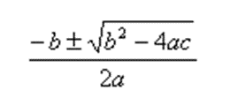

заменим y на x и получим 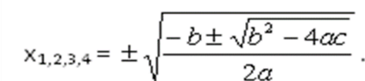

Примеры решения уравнения методом введения новой переменной:

1. (x2+4x)(x2+4x-17)=-60

Пусть https://fsd.multiurok.ru/html/2017/11/15/s_5a0c0d8f0c4dd/743494_8.png= t, тогда

t( t – 17 ) = -60

https://fsd.multiurok.ru/html/2017/11/15/s_5a0c0d8f0c4dd/743494_9.png - 17t = -60  
t2- 17t + 60 = 0

https://fsd.multiurok.ru/html/2017/11/15/s_5a0c0d8f0c4dd/743494_10.png = 5

https://fsd.multiurok.ru/html/2017/11/15/s_5a0c0d8f0c4dd/743494_11.png = 12

При t = 5, https://fsd.multiurok.ru/html/2017/11/15/s_5a0c0d8f0c4dd/743494_12.png

https://fsd.multiurok.ru/html/2017/11/15/s_5a0c0d8f0c4dd/743494_13.png= 1

https://fsd.multiurok.ru/html/2017/11/15/s_5a0c0d8f0c4dd/743494_14.png= -5

При t = 12, https://fsd.multiurok.ru/html/2017/11/15/s_5a0c0d8f0c4dd/743494_15.png

https://fsd.multiurok.ru/html/2017/11/15/s_5a0c0d8f0c4dd/743494_13.png= 2

https://fsd.multiurok.ru/html/2017/11/15/s_5a0c0d8f0c4dd/743494_14.png= -6

Ответ: -6, -5, 1, 2.

Но не всегда удается решить уравнения степени выше второй указанными методами.

Попробуем решить уравнение https://urok.1sept.ru/%D1%81%D1%82%D0%B0%D1%82%D1%8C%D0%B8/657320/Image2701.gif используя выше изложенные приёмы. **НЕ УДАЕТСЯ!!!**

В учебнике Ю.М. Колягин, М.В. Ткачева «Алгебра и начала анализа» для 10 класса сказано, что вычислять значения многочленов в математике приходится довольно часто и важно делать это как можно проще.

Решим уравнение https://urok.1sept.ru/%D1%81%D1%82%D0%B0%D1%82%D1%8C%D0%B8/657320/Image2716.gif .

Если это уравнение имеет целый корень, то он является делителем свободного члена (-1), т.е. равняется одному из чисел: https://urok.1sept.ru/%D1%81%D1%82%D0%B0%D1%82%D1%8C%D0%B8/657320/Image2717.gif. Проверка показывает, что корнем уравнения является число -1. Значит, многочлен https://urok.1sept.ru/%D1%81%D1%82%D0%B0%D1%82%D1%8C%D0%B8/657320/Image2718.gif можно представить в виде произведения https://urok.1sept.ru/%D1%81%D1%82%D0%B0%D1%82%D1%8C%D0%B8/657320/Image2719.gif, т.е. многочлен https://urok.1sept.ru/%D1%81%D1%82%D0%B0%D1%82%D1%8C%D0%B8/657320/Image2720.gifможно без остатка разделить на двучлен https://urok.1sept.ru/%D1%81%D1%82%D0%B0%D1%82%D1%8C%D0%B8/657320/Image2721.gif. Выполним такое деление “уголком”:

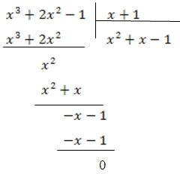

Таким образом, мы фактически разложили левую часть уравнения на множители:

https://urok.1sept.ru/%D1%81%D1%82%D0%B0%D1%82%D1%8C%D0%B8/657320/Image2722.gif

Произведение множителей равно нулю, если один из множителей равен нулю. Получаем два уравнения:

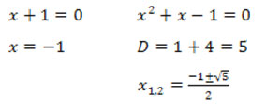

Итак, данное уравнение имеет три корня:

https://urok.1sept.ru/%D1%81%D1%82%D0%B0%D1%82%D1%8C%D0%B8/657320/5.jpg

Наиболее известный способ вычисления многочленов называется схемой Горнера в честь английского математика Уильяма Горнера (1786-1837).

**Схема Горнера**

Горнер Уильям Джордж (1786 - 1837) - английский математик. Родился в городе Бристоль в Англии.

Основные труды относятся к решению алгебраических уравнений. В 1819 году опубликовал способ приближённого вычисления действительных корней многочлена, который называется теперь способом Руффини-Горнера (этот способ был известен китайцам еще в XIII веке). Работа была напечатана в философских работах Королевского научного сообщества.

Схема Горнера – способ деления многочлена



на бином x−a. Работать придётся с таблицей, первая строка которой содержит коэффициенты заданного многочлена. Первым элементом второй строки будет число a, взятое из бинома x−a:

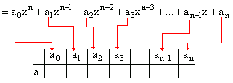

Первую строку заполнили. Вторая заполняется по следующему правилу:

|  |  |  |  |  |  |  |
| --- | --- | --- | --- | --- | --- | --- |
|  | a0 | a1 | a2 | … | an-1 | an |
| a | c0 = a0 | c1=  a1+ ac0 | c2=  a2+ ac1 | …….. | cn-1=  an-1+acn-2 | R=  an+acn-1 |

Т.е для заполнения второй строки: c0 = a0, далее в следующей пустой строке: к стоящему над ней числу первой строки прибавить произведение числа a на предыдущее число второй строки.

Применять схему Горнера для решения уравнений удобно тогда, когда один корень уравнения уже известен.

**По теореме Безу**

В XIX - начале XX века метод Горнера занимал значительное место в английских и американских учебниках по алгебре. Де Морган показал широкие возможности метода Горнера в своих работах.

До этого предшественник Горнера Этьенн Безу доказал теорему о том, что остаток от деления Р(х) на двучлен (х-а) равен Р(а). [1]

Теорема Безу была, по существу, сформулирована Исааком Ньютоном в его доказательстве 28-й леммы первого тома его Начал в 1687 году, где он утверждает, что число точек пересечения двух кривых задаётся произведением их степеней. Эта теорема была позднее опубликована Этьеном Безу в 1779 году. Безу, который не имел в своём распоряжении современных алгебраических обозначений уравнений от нескольких переменных, дал доказательство, основанное на манипуляциях с громоздкими алгебраическими выражениями. С современной точки зрения, подход Безу был довольно эвристическим, так как он не сформулировал точные условия, в которых теорема имеет место. Это привело к чувству, выраженному некоторыми авторами, что его доказательство не было корректным и не было первым доказательством этого факта.[2].

Для решения алгебраических уравнений полезны следствия из теоремы Безу.

**Следствие 1.** Если х=а – корень уравнения Рn(х)=0, то R=0 и многочлен Рn(х) делится на двучлен (x ‑ a).

**Следствие 2.** Если многочленРn(х) делится на двучлен (x ‑ a), то х=а – корень уравнения Рn(х)=0.

1. Решить уравнение x3 - 2x2 - 6x + 4=0

Возможные рациональные корни: ±1 ; ± 2 ; ±4.

P(x)= x3 - 2x2 - 6x + 4 = 0

P(1)= 2 – 2 – 6 + 4 не равно 0 – не является корнем

P(-1)= - 1 – 2 + 6+ 40 не равно 0– не является корнем

P(2)= 8 – 8 – 12 + 40 не равно 0– не является корнем

P(- 2)= - 8 – 8+ 12 + 4 = 0 –корень уравнения

(х+2)( х2-4х+2) = 0

х+2=0

х2-4х+2 = 0

D=16-8= 8

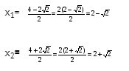

Ответ: -2; ;

**Способ нахождения целых корней некоторых уравнений дает следующая теорема**:

Если уравнение а0хn+a1xn-1+a2xn-2+….+an-1x+an =0 с целыми коэффициентами а0,а1,….аn-1, аn, где аn не равно 0 имеет целый корень, то этот корень является делителем числа аn (свободного члена уравнения.

1. **Анкетирование учащихся.**

Мы провели анкетирование учащихся 9-ых классов с целью выявления проблемы понимания в решении уравнений высших степеней. В анкетировании участвовало 72 ученика. Результаты анкетирования отражены в диаграммах.

***Диаграмма 1***

***Диаграмма 2***

***Вывод:*** из социального опроса стало понятно, что упрощенные методы решений уравнений высших степеней нужны.

1. **Практическая часть**

В ходе практической работы мы использовали материалы 10 класса. Взяв уравнение C:\Users\Галина\Desktop\Научная работа\1000.pngс сайта [4], мы предложили учащимся 9-х классов решение предложенное на сайте.

Вот оно:

Сделаем замену C:\Users\Галина\Desktop\Научная работа\1.png, тогда C:\Users\Галина\Desktop\Научная работа\2.png.

Имеем: C:\Users\Галина\Desktop\Научная работа\69095d828e2004cd57b99e6084efc4d7.png.

Вернемся к исходной переменной. Если C:\Users\Галина\Desktop\Научная работа\4.png ,

то C:\Users\Галина\Desktop\Научная работа\5.png .

Если C:\Users\Галина\Desktop\Научная работа\6.png , то C:\Users\Галина\Desktop\Научная работа\7.png

Данный вариант решения вызвал затруднение у обучающихся, и мы предложили им решить уравнение с помощью теоремы Безу.

Вот что получилось.

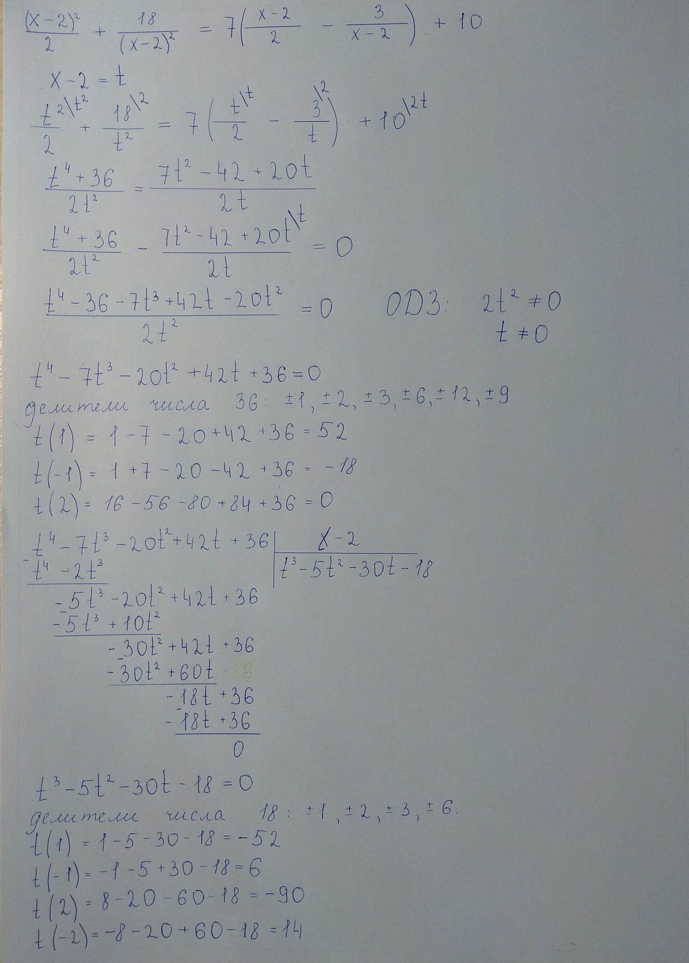

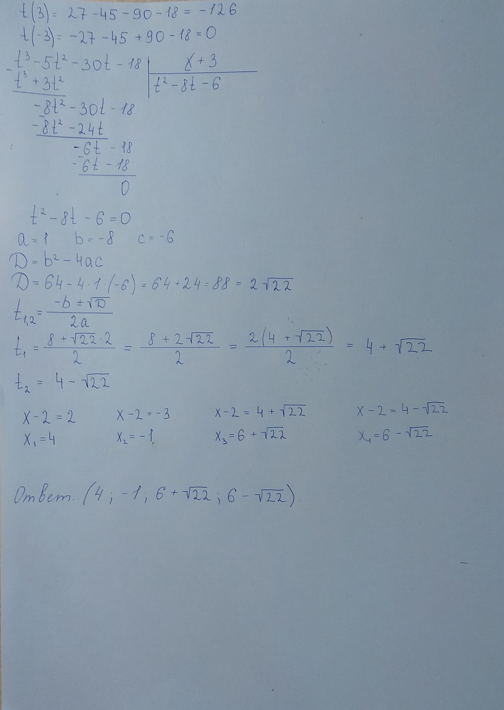

Этот вариант решения оказался более понятен для аудитории 9-х классов.

1. **Заключение**

В ходе научной работы я выяснила, что теорема Безу –метод решения ,которой более понятен для аудитории 9-х классов.

**Вывод:**

Моя гипотеза, выдвинутая в начале работы, оказалась верна. В ходе исследовательской работы я научилась решать однородные и возвратные уравнения, познакомилась с теоремой Безу и схемой Горнера, а также узнала о многих учёных, которые внесли большой вклад в историю математики. По-моему мнению, интерес учащихся в первую очередь вызывает возможность подбора уравнений при помощи достаточно простого алгоритма с использованием схемы Горнера. Также учащиеся интересуются различными стандартными типами замены переменных, которые позволяют существенно упрощать вид задачи

Практически всё, что окружает нас, связано в той или иной мере с математикой. А достижения в физике, технике, информационных технологиях только подтверждают это. И что очень важно – решение многих практических задач сводится к решению различных видов уравнений, которые необходимо научиться решать.

1. **Список литературы**
2. <https://sites.google.com/site/mnogocleny/istoriceskaa-spravka>
3. https://ru.wikipedia.org/wikipediy
4. <http://fb.ru/article/35783/teorema-vieta-i-nemnogo-istorii>
5. <https://math-ege.sdamgia.ru/test?id=20755061>
6. [**https://multiurok.ru/files/nauchno-issliedovatiel-skaia-rabota-po-tiemie-urav.html**](https://multiurok.ru/files/nauchno-issliedovatiel-skaia-rabota-po-tiemie-urav.html)
7. <http://www.cleverstudents.ru/equations/equations_of_higher_degree.html>
8. <https://math1.ru/education/raznoe/gorner.html>
9. Ю.М. Колягин, М.В. Ткачева, Н.Е. Федорова, М.И. Шабунин Учебник «Алгебра и начала анализа» 10 класс «Просвещение», 2019 г
10. У.И. Сахарчук, Л.С. Сагателова, Решение уравнений высших степеней: Волгоград, 2007.